I. ALLEGATO 1:

ZONA E SOTTOZONE DI APPLICAZIONE DELLE MISURE DI MITIGAZIONE
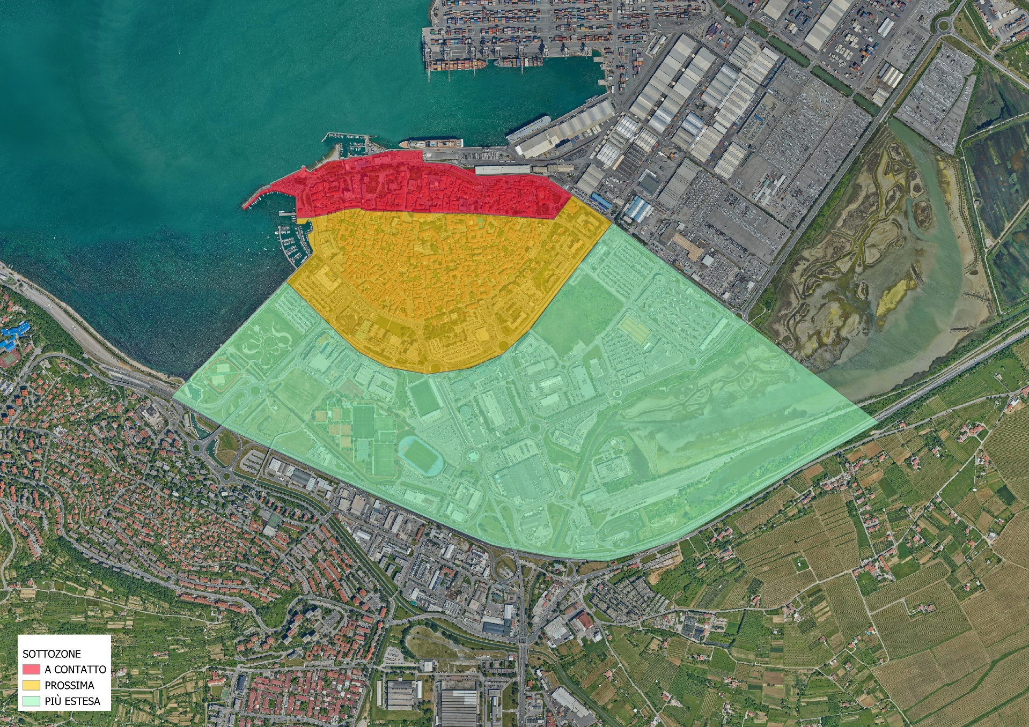

- ALLEGATO 2:

MISURE DI MITIGAZIONE STIMATE IN MERITO ALLE ZONE E SOTTOZONE

- ALLEGATO 3:

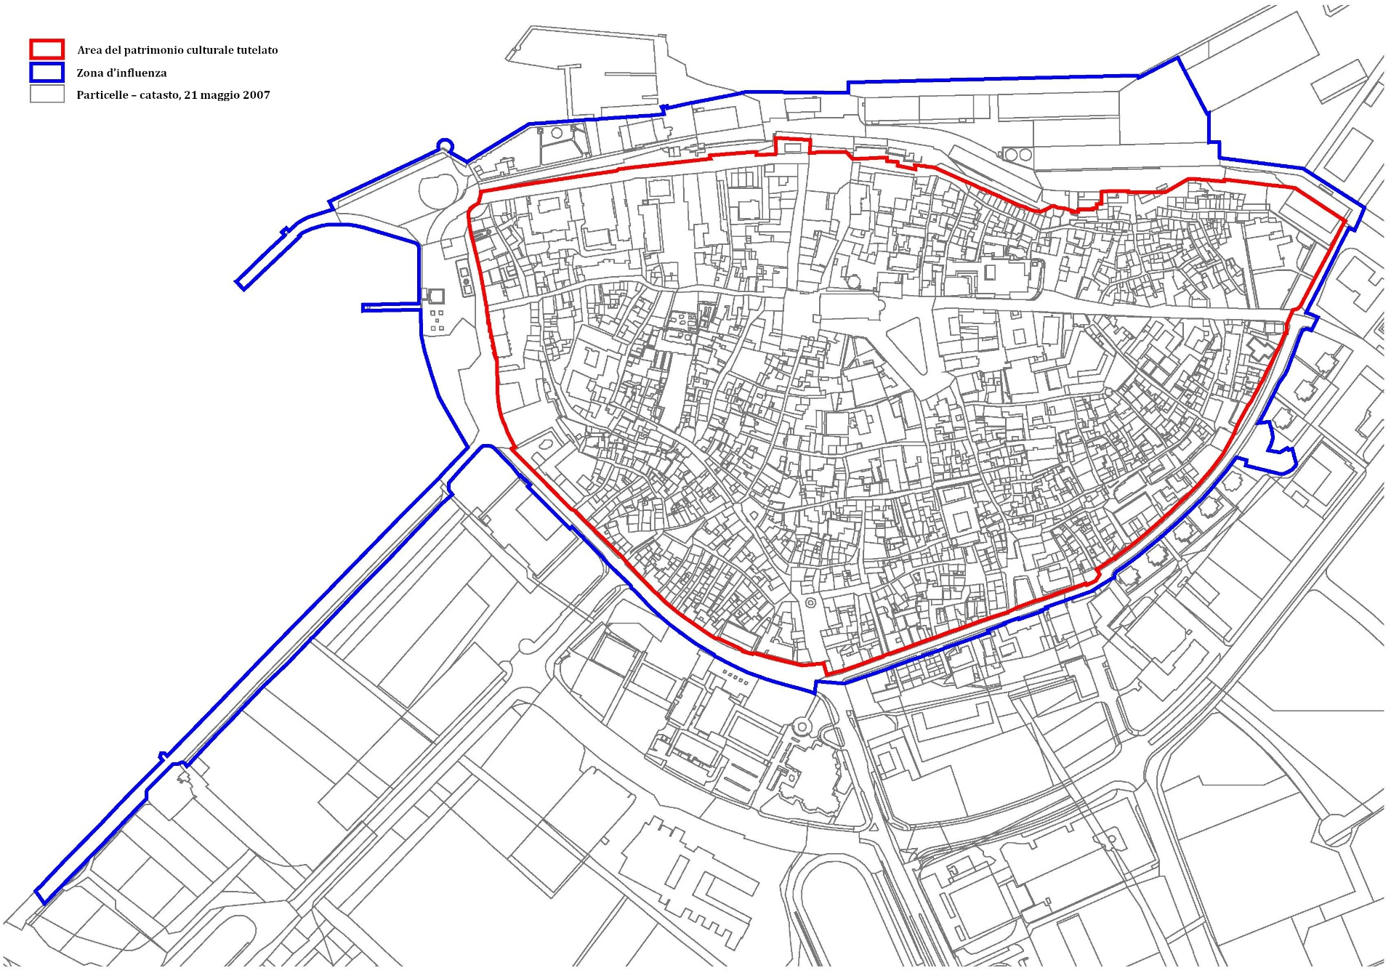
AREA DEL MONUMENTO CULTURALE DI IMPORTANZA LOCALE – CENTRO STORICO DI CAPODISTRIA (EŠD 235)

)

- ALLEGATO 4:

APPLICAZIONE DELLA MISURA DI MITIGAZIONE DI SOSTITUZIONE DI PORTE E FINESTRE SU STABILI PIÙ RECENTI
Elenco degli stabili costruiti dopo il 1950, per i quali si assegnano per la sostituzione di porte e finestre 5 punti per la classificazione sulla lista prioritaria a prescindere dal materiale utilizzato (punto 6.2 del bando di concorso pubblico).
